Примеры иностранного вмешательства

Ниже приведены примеры иностранного вмешательства, с которым сталкиваются этнические общины и о которых они рассказали Министерству этнических общин. Эти примеры приведены исключительно в информационных и образовательных целях.

В этих примерах «иностранное государство» означает **любую страну, кроме Новой Зеландии**.   
Этот термин используется для обозначения стран за пределами Новой Зеландии.  
  
Об иностранном вмешательстве можно сообщить в Службы разведки и безопасности Новой Зеландии (NZSIS) и полицию. Дополнительную информацию о сообщении см.   
в [разделе «Как сообщить об иностранном вмешательстве»](https://www.ethniccommunities.govt.nz/programmes/security-and-resilience/how-to-report-foreign-interference/).

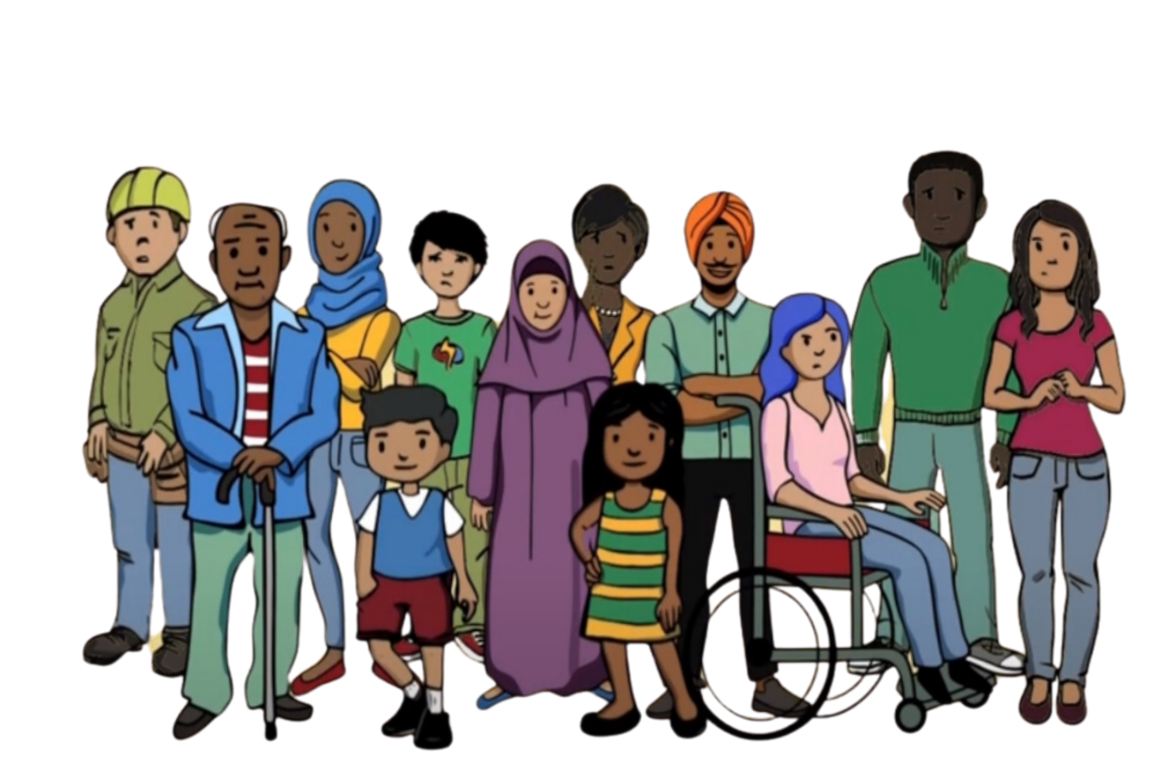

**Пример 1**

Один из членов сообщества выступил в СМИ Новой Зеландии с критикой своей страны происхождения. Вскоре после этого ему позвонили из его новозеландского банка и сообщили, что его счета заморожены, поскольку его имя появилось в международном списке лиц, обвиняемых в серьёзных преступлениях. Это называется «дебанкинг» (отказ в банковском обслуживании). Он не смог получить доступ к своим денежным средствам, так как его банковские счета были заморожены.

Этот член сообщества был очень обеспокоен, так как не совершал никаких преступлений. Он посчитал, что его имя было внесено в список его страной происхождения с целью запугивания и пресечения критики. Он почувствовал, что у него не осталось иного выбора, кроме как прекратить высказываться.

**Пример 2**

К одному из членов сообщества обратился человек, представлявший иностранное государство. Ему сказали, что его семье в стране его происхождения может быть причинён вред, если он не вступит в группу, организованную этим иностранным государством. Целью этой группы было распространение политических сообщений от имени этого государства среди их сообщества в Новой Зеландии. Член сообщества не хотел вступать в группу, но боялся за свою семью и чувствовал, что вынужден это сделать ради её безопасности.

Принудительное участие в группе заставило этого человека почувствовать угрозу и утрату безопасности. Он старался не высказывать мнения, которые могли бы показать, что он не поддерживает эту группу. Он чувствовал, что не может выражать свои настоящие взгляды. Его свобода слова была отнята.

**Пример 3**

Этническое сообщество организовывало культурное мероприятие. Организатору мероприятия представитель правительства страны его происхождения предложил крупное пожертвование. Однако пожертвование можно было получить только при условии, что организатор передаст личную информацию о людях из своего сообщества.

Организатор почувствовал сильное неудобство из-за такого предложения. Он ощущал давление: с одной стороны - желание принять пожертвование ради поддержки мероприятия, с другой - нежелание разглашать личные данные членов сообщества. Когда он отказался от пожертвования, ему стало страшно. Он начал переживать о возможных последствиях отказа. Ему стало трудно чувствовать себя комфортно внутри собственного сообщества.

**Пример 4**

Один из членов сообщества испытывал финансовые трудности. К нему обратился кто-то из его сообщества от имени иностранного государства и предложил ему работу. Суть работы заключалась в наблюдении за другими членами сообщества в Новой Зеландии и передаче информации об их действиях этому иностранному государству. Они хотели знать о любом человеке, критикующем это иностранное государство.

Этот член сообщества был очень расстроен. Он не хотел следить за своим сообществом. Его сложное финансовое положение использовалось как способ принуждения. Он отказался, но начал опасаться последствий своего отказа. Постепенно он стал отдаляться от сообщества, опасаясь, что к нему могут обратиться снова. Он также утратил доверие к сообществу, испытывая сомнения в том, кто ещё мог быть причастен к подобным действиям.